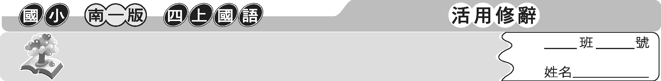
文字疊羅漢（搭配第一課）
在一個句子裡，重複使用一些字、語詞或是語句，叫做「類疊修辭」。這種刻意重複某個字詞、語句的方式，可以加強文句的效果，讓句子更富於變化。
「類疊修辭」有以下幾種類型：
一、疊字：同一個字或詞彙連續、重複使用。
1. 臨行密密縫。
2. 意恐遲遲歸。
3. 天空露出微微的晨光。
二、類字：同一個字或詞彙間隔的重複使用。
1. 母親對子女總是全心全意的關懷。
2. 他總是盡心盡力的照顧病患。
三、疊句：同一個語句連續的重複使用。
1. 快來看！快來看！他把小偷給抓回來了。
2. 盼望著，盼望著，東風來了，春天的腳步近了。
四、類句：同一個語句間隔的重複使用。
1. 靠近一點，你可以再靠近一點。
2. 大地，向我親切招喚；田園，向我親切招喚。

 小試身手
1. 模仿下列語句，寫出運用「類疊修辭」的句子。
盡心盡力的照顧 （ 全心全意的幫忙 ）
暖暖的海洋 （ 大大的眼睛 ）
一顆顆珍珠 （ 一件件大衣 ）
2. 把下列語詞運用「類疊」的手法，變成運用「類疊修辭」的短語。
細長 （ 細細長長 ）
冷清 （ 冷冷清清 ）
考慮 （ 考慮考慮 ）
3. 把指定的字詞加進句子裡，讓句子運用「類疊修辭」。
冰冷的手腳【冰、冷】
（ 冰冰冷冷 ）的手腳
請你叮嚀他要完成功課。【叮嚀】
請你（ 叮嚀叮嚀 ）他要完成功課。
好玩有趣的地方。【又】
（ 又好玩又有趣 ）的地方。
發現問題，尋找解答。【不斷】
（ 不斷 ）發現問題，（ 不斷 ）尋找解答。

